新北市104學年度土城國小附設幼兒園
推動臺灣母語教學實施計畫
- 依據：
一、教育部國民及學前教育署補助公私立幼兒園及社區（部落）互助教保服務中心推動本土語言教學作業原則。
二、高級中等以下學校及幼兒園推動臺灣母語日活動實施要點。
三、新北市政府教育局104年9月15日新北教幼字第1041762543號函辦理。
貳、目的：
- 增進幼兒學習運用各種母語表達之能力。
- 傳承寶貴的語言資產，落實臺灣母語於幼兒生活中。
- 營造臺灣母語優質學習環境，體驗本土文化之美。
- 培養尊重語言和文化多樣性之良好態度。
- 激發愛護鄉土、關懷社會與自然之人本情懷。
叁、實施對象：本園全體師生
肆、實施期程：104年9月1日至105年6月30日，訂定每週四為本園「臺灣母語日」。
伍、實施方式及內容：
一、成立幼兒園臺灣母語日推動小組：

臺灣母語日推動小組成員及工作執掌
小組  職稱 | 姓 名 | 工作執掌 | 備註
召集人 | 陳雨水  園（校）長 | 1.主持推展臺灣母語日實施計畫。  2.督導與考核本土語言教學活動各項業務之執行。
執行秘書 | 李玉貞  主任 | 1.擬訂台灣母語日實施計畫。  2.推動台灣母語日本土語言教學活動。  3.協調教師課程設計與本土與研教學活動相關事宜。
教師代表 | 孟小玲  戴秀珍  郭惠滿  林幼莉  老師 | 1.協助定訂台灣母語日實施計畫。  2.推動台灣母語日本土語言教學活動實施計畫。  3.執行母語日教學活動、落實本土語言融入課程教學活動中。
教師代表 | 林宜鈴  李貞佩  許明慧  老師 | 1.協助推動母語日活動，午餐時間播放鄉土傳統歌謠，供全園師生欣賞。  2.執行母語日教學活動、落實本土語言融入課程教學活動及生活中。
家長代表 | 任秀梅  女士 | 1.協助聯繫溝通幼兒園與社區頹動母語日活動相關事宜  2.蒐集提供母語日活動之社區資源、資料。  3.協助家長參與推動母語日相關事項。
二、訂定每週星期四為本園「臺灣母語日」進行臺灣母語教學活動。
三、主題教學活動方式進行：（請依各園進行臺灣母語教學活動簡要填寫）
學期 | 週次 | 單元或主題 | 教學活動與內容 | 臺灣母語日教學重點摘要
上學期 | 3-4 | 健康生活365 | 中秋的月娘 | - 透過故事認識中秋節的傳說及習俗  - 發表中秋節的相關活動  - 請幼生跟念兒歌  - 分組表演；唱歌曲、表演
上學期 | 5-6 | 健康生活365 | 落葉兒 | - 展示四季景色圖片，請幼兒發表季節特殊景象  2.聆聽音樂CD，請幼生跟念兒歌  3.進行「我演你猜」遊戲
上學期 | 7-8 | 健康生活365 | 我的身軀 | - 展示身體器官圖片  - 聆聽音樂CD，請幼生發表兒歌CD內容  - 進行「眼睛眼睛-鼻子」遊戲（台語版）
上學期 | 9-10 | 社區我的家 | 衛生好習慣 | - 老師表演「我演你猜」遊戲  - 幼兒實際練習「洗手、洗面、洗身軀、洗衫、洗菜」等動作，並練習以台語說出  - 角色扮演
上學期 | 11-12 | 社區我的家 | 好茨邊 | - 張貼社區互助、社區普渡等相關新聞剪報  - 幼兒發表自己的鄰居朋友  - 分組進行「支援前線」遊戲  - 請幼生跟念兒歌
上學期 | 13-14 | 節慶真熱鬧 | 修理時鐘 | - 張貼鐘錶相關圖案  - 聆聽音樂CD，並請幼兒念出「手錶、時鐘、阿伯」等詞語  - 進行「射黏巴球遊戲」
上學期 | 15-16 | 節慶真熱鬧 | 溫度磅針 | - 展示溫度計  - 聆聽音樂CD，請幼生跟念兒歌  - 進行「溫度磅針」遊戲
上學期 | 17-18 | 節慶真熱鬧 | 等過年 | - 進行「圖片大拼圖」遊戲  - 聆聽音樂CD  - 一起搓湯圓；培樂多黏土搓湯圓  扮演活動，過年大圍爐
下學期 | 3-4 | 服裝秀 | 敖招呼 | - 進行「打招呼」遊戲；聽音樂開始與結束  - 角色扮演；打招呼與不打招呼的人  - 經驗分享
下學期 | 5-6 | 服裝秀 | 來換衫 | - 展示服裝相關配件圖卡  - 聆聽音樂CD，請幼生跟念兒歌  - 請幼兒發表分享最喜歡的衣服是哪一件
下學期 | 7-8 | 大自然小玩家 | 春天的尾蝶兒 | - 故事分享「好餓的毛毛蟲」  - 請幼兒分享在哪裡看過「毛毛蟲、蛹、尾蝶兒」最喜歡的是？  - 音樂律動遊戲  - 美勞活動
下學期 | 9-10 | 大自然小玩家 | 大樹跤 | - 講述樹的故事  - 請幼兒發表曾在樹下做的活動  - 請幼兒分享，有樹的好處  - 律動  - 請幼生跟念兒歌
下學期 | 11-12 | 大自然小玩家 | 蓮花開 | - 念誦「荷花荷花幾月開」  - 欣賞蓮花（荷花）圖片或實物  - 請幼兒發表蓮花的外觀及可以食用的部分  - 美勞活動
下學期 | 13-14 | 超級運動家 | 叫我第一名 | - 進行跑步比賽  - 請幼兒討論：  最喜歡的運動、運動前、後應該注意什麼事項  - 請幼兒跟念兒歌  - 繪畫：我最喜歡的運動
下學期 | 15-16 | 超級運動家 | 噯呷粽 | - 張貼粽子圖片或展示粽子實物  - 請幼兒發表有無吃過粽子經驗與口味？  - 老師說故事，讓幼生知道端午節的習俗  - 請幼生跟念兒歌

 | 17-18 |  | 咱是好朋友 | - 展示（1～10）數字卡與母語配對  - 請幼兒分享自己的好朋友  - 音樂遊戲：找朋友（數與人數配對遊戲）  - 唸兒歌
四、課間活動：於課間播放以母語發音之音樂及廣播等。
五、情境佈置：於幼兒園公共區域或各班及活動室中，將本土語言教學資源融入情境佈置。
六、成果表：每年12月31日及6月30日前提供當學期辦理情形(如附件)電子檔寄至指定信箱(TMLD@kidmail.ntpc.edu.tw)，並留園備查。
陸、預期成效（請依幼兒園實施內容訂定）
一、透過母語日本土語言教學活動的學習，增進幼兒運用母語表達之能力。
二、經由本土語言教學活動的融入學習，豐富幼兒本土語言（母語）詞彙。
三、藉由學習環境營造、多樣式教學活動，提升幼兒學習使用母語的動力。

承辦人： 園主任： 園（校）長：

104學年度第一學期土城國小附設幼兒園推動臺灣母教學辦理情形
附件

一、活動花絮
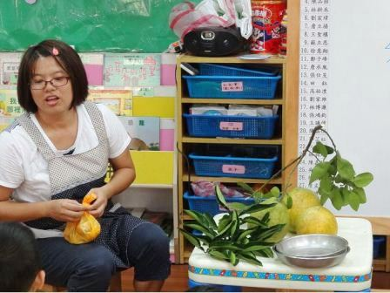 | 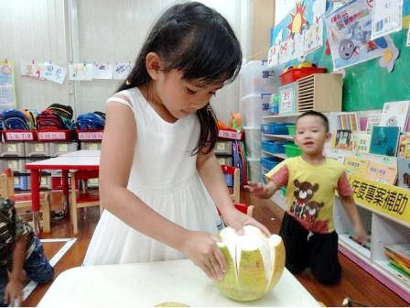
*說明：介紹中秋節應景物品 | *說明：中秋節剝柚子
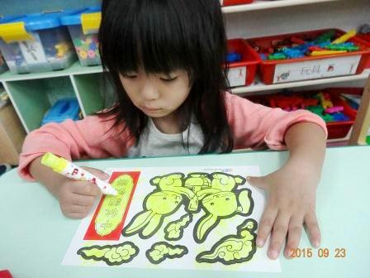 | 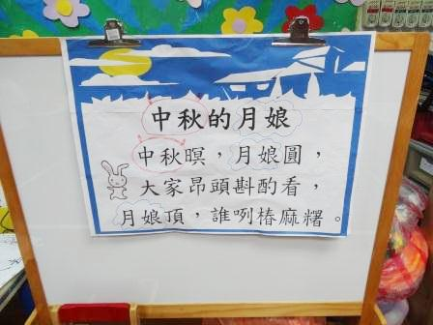
*說明：美勞活動—中秋節 | *說明：兒歌—中秋的月娘 | *說明：
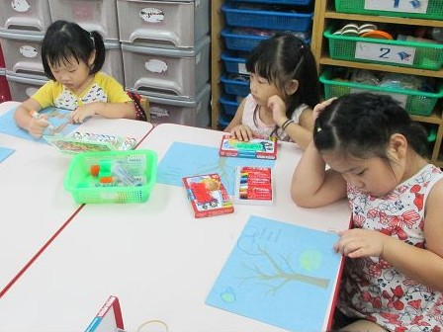 | 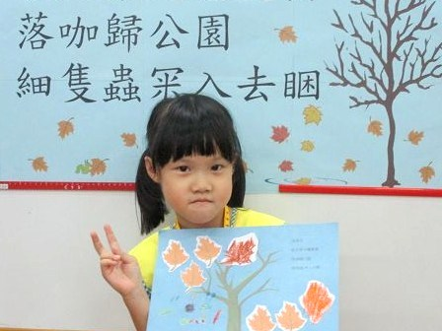
*說明：美勞活動—落葉兒 | *說明：美勞活動—落葉兒

104學年度第一學期土城國小附設幼兒園推動臺灣母教學辦理情形
附件

一、活動花絮
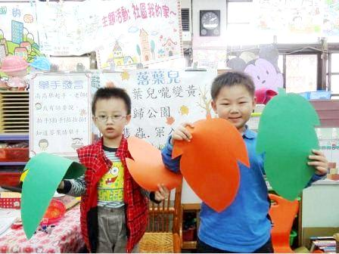 | 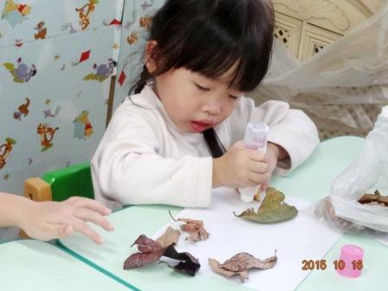
*說明：認識落葉兒 | *說明：美勞活動—葉子拼貼畫
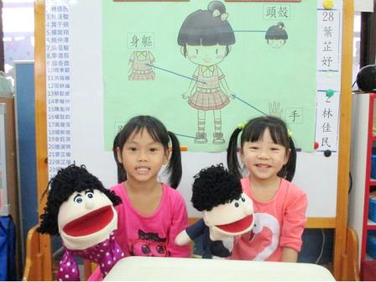 | 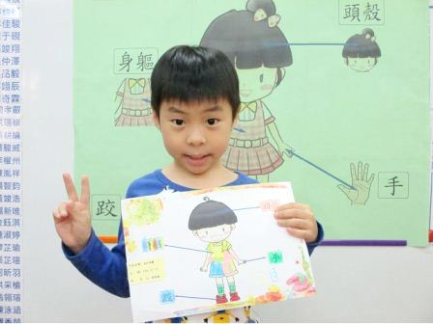
*說明：認識我的身軀 | *說明：美勞活動—我的身軀
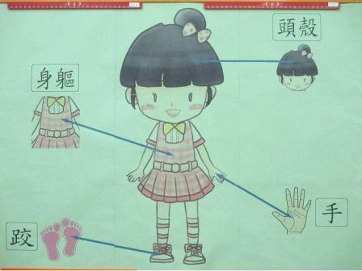 | 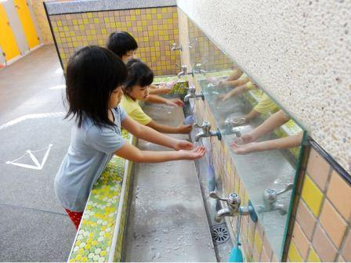
*說明：認識我的身軀 | *說明：養成衛生好習慣—常洗手

104學年度第一學期土城國小附設幼兒園推動臺灣母教學辦理情形
附件

一、活動花絮
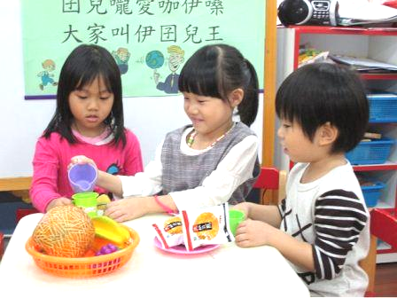 | 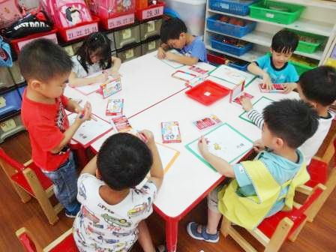
*說明：◎好茨邊—相親相愛 | *說明：美勞活動—修理時鐘
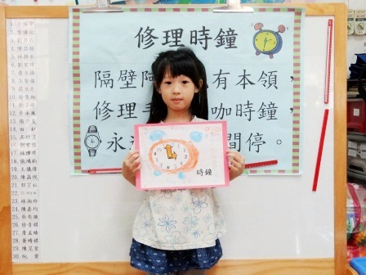 | 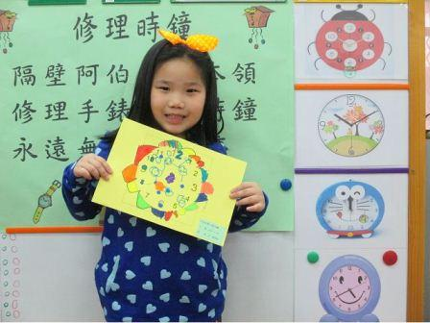
*說明：美勞活動—修理時鐘 | *說明：美勞活動—修理時鐘
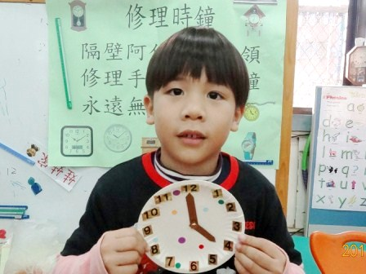
*說明：美勞活動—修理時鐘 | *說明：

104學年度第一學期土城國小附設幼兒園推動臺灣母教學辦理情形
附件

二、情境佈置
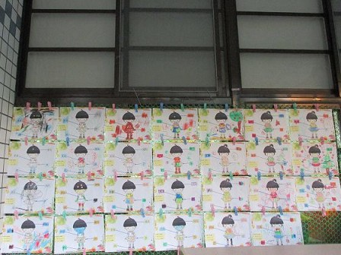 | 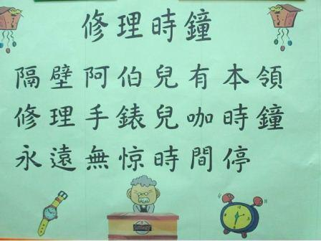
*說明：美勞作品展示—我的身軀 | *說明：兒歌—修理時鐘
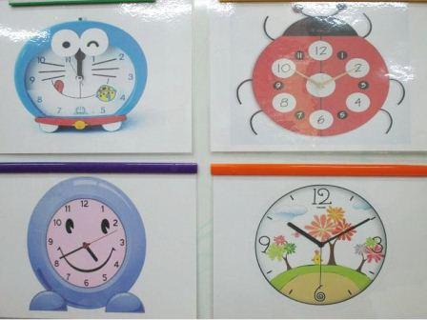
*說明：時鐘圖片展示 | *說明：
*說明： | *說明：

